저탄소 전환의 에너지 정의와 정치경제학

1. 정의와 부정의의 개념
- 부정의
- ‘정의’를 이해하기 위해서는 에너지 시스템의 ‘부정의’를 파악할 필요 → 석유/석탄 회사가 야기할 수 있는 인권 침해, 내전, 군사 충돌 등
- 에너지 연료에 접근(access)할 수 없어 생기는 빈곤 문제가 심각
- 물, 땅, 공기, 고용 등의 측면에서 부정적 외부효과가 존재
- 대표성의 부정의, 사전 공지된 내용에 기반한 의사결정 에너지전환 과정에서 소외

- 정의
- 에너지 정의
- 고대~근대 철학자의 ‘정의’ 개념에 기반한 접근
- 에너지 정의를 실현시킨 케이스들에 대한 스터디를 통한 접근: ① 덴마크 풍력, 태양광 관련 공급을 통해 재생에너지 제공 영국의 에너지 빈곤층에 대한 냉난방 지원 프로그램(Warm Front Program), ③ 방글라데시 적극적인 여성들을 위한 태양광 서비스 제공 노력 등

- 에너지 정의는 다음 네 가지를 포함
- Cost(비용): 가격책정, 외부성, 위험도
- Benefit(혜택): 에너지의 소비/접근성, 에너지 사용에 대한 공평한 기회 제공
- Procedure(절차): 지역/도시/국내/글로벌 차원의 대표성, 적법적 절차
- Recognition(인지, 포용): 난민, 홈리스 등 높은 취약성과 낮은 탄력성을 특징으로 하는 약자 계층들은 공평한 대우를 받을 수 없음을 인지하고 알려야 한다는 것

- 즉, 에너지 정의에 대한 총체적 구조는 접근성(access), 가용성(availability), 지속가능성(sustainability) 세 가지 요소의 교집합에 해당하는 다분야, 다학제적인 개념.
- 그 외 다른 논문에서는 수용가용성, 지불가능성, 적법성, 투명성과 책임성 등 차이점을 인정하고 부정의를 극복한다는 개념을 다수 포함
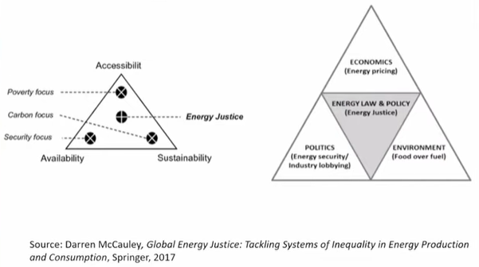

- 장점만 있는 에너지 정책은 없으며 +, - 요소에 의해 상쇄(trade-off)됨.

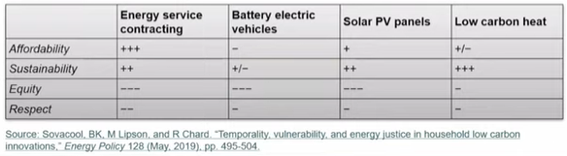

2. 6가지 에너지 정의 한계(Six new energy justice frontiers)
- 에너지 전환에 있어 비서구권 이론 및 적용(Non-Western theories and applications to energy Justice): 에너지 정의 관련 개념을 만든 사람이 대부분 서구 북반구에 위치한 선진국 출신의 철학자, 학자들이며 도교, 불교, 힌두교, 원주민들의 삶의 관점에서 본 개념은 거의 전무. 그러나, 에너지 전환에 있어 비서구(Non-Western)적인 이론과 적용 예시도 살펴 보고 고려해야 함.
- 인간중심적 관점을 넘어선 고려(Beyond anthropocentrism(appreciating non-human life): 에너지 전환 고려 대상에서 ‘인간’만 포함되어 있는 인간중심적 사고에서 벗어날 필요가 있으며 더 넓은 종(種) 차원에서의 동물중심, 생태중심의 시각으로 바라볼 필요
- 다범위적 차원의 정의 이슈(Cross-scalar or whole systems issues): 대부분의 국가들은 규모적인 차원에서 차이가 있음. 국가라는 스케일뿐만 아니라 여러 국가 간의 움직임(trade)도 고려되어야 함. 수입/수출 과정에 내재된 탄소배출량이 상당히 많아 이 또한 고려해야 함. 국가차원에서만 집중해서 보기보다, 더 작은 지방(local) 차원, 또는 더 넓은 역내 차원으로 볼 필요.
- 공급망 측면 고려(Business models and “co-benefits” or “positive externalities”): 풍력발전기 터빈 생산, 제조과정에 들어가는 석탄, 석유, fiber glass 등을 전체 가격(비용)에 포함했을 때 외부성(Offshore steel)이 나타나는데 외부성이 나타나는 곳은 주로 한국과 중국 등 아시아 국가이며 따라서 풍력발전기 생산 과정에서의 실제 환경영향은 해당 국가들이 받게 될 것. 노르웨이 등 국가는 2050년까지 넷제로를 선언하였으나, 화석연료를 국내에서 직접 소비하기 보다 수출하고 있는 순수출국. 하지만 동시에 협동조합, 사회적 기업 등 에너지를 통한 수익을 얻으면서도 동시에 에너지 정의를 구현하는 예시도 물론 있기는 함.
- 기후변화 적응 분야에 있어 승자(winners)와 패자(losers) 간 형평성과 공평성의 훼손 문제(Political economy or “winners and losers” and “trade-offs”)
    - E.g. 전기화를 노력 중인 인도에서 전기를 저렴하게 생산하기 위해 아동 노동과 같은 불법 활동이 이루어지고 있는 상황. 북유럽에서 전기자동차 구입이 증가하면서 기존 사용하던 휘발유, 디젤 자동차 등은 사라지는 것이 아닌 동유럽, 아프리카 등 다른 곳으로 밀어내는 것일 뿐. 체르노빌 사고로 인해 그 당시 태어나지도 않았던 다음 세대의 아이까지 고통을 받는 경우
- 시장의 사악한 행위자(actor)들이 자신의 악을 덮기 위해 담론을 활용하여 가짜 유토피아를 선전. 정의라는 말을 오·남용할 뿐 제대로 하지 않는 문제들(Deconstructing energy justice as a discourse)
    - E.g. 미국 석유회사인 셰브론이 지역공동체를 지원한다는 광고를 하면서 에콰도르에서 자신들의 인프라 건설에 반대하는 주민을 고문, 살해한 사건이 동시에 발생. 폭스바겐의 디젤 게이트.

3. INNOPATHS 연구 결과(Our latest work from INNOPATHS)
- 조사 개요
- 에너지 정의의 6가지 frontier(한계점) 중 ‘3. 다범위적 차원의 정의 이슈’, ‘5. 기후변화 적응에 있어 승자와 패자간 공평성·형평성 훼손 문제’ 두 가지 주제에 대한 프로젝트를 집중적으로 수행
- 석탄과 같은 화석연료를 볼 때 환경영향평가를 하는 등 석탄화력발전소(Site of Combustion/Production)에만 집중하는 경향이 강하지만, 석탄화력발전소 자체에만 집중하면 놓치는 부분이 많이 생김. 내재된 부정의성. 실제 생산되는 곳 뿐만 아니라 나머지 과정에서 녹아져 있는 부분을 파악할 필요가 있음. Healy 박사는 이러한 나머지 과정들을 희생 구역(Sacricefice Zone)으로 명명.
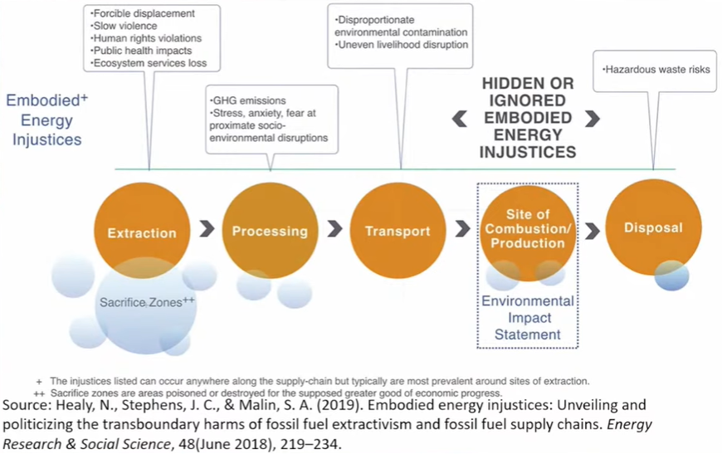

- 저탄소, 친환경적인 발전원인 풍력, 태양열, 수소 측면에서의 희생 구역을 확인하기 위해 ①프랑스의 원자력(197/80), ②독일의 태양열(1990s) ③노르웨이의 순수전기차(2000s) ④영국의 전기가스 스마트 미터기(2010s)의 네 가지 케이스스터디를 진행
- 조사 방법
  - 세계 유수기관 전문가 인터뷰(Research Interview; RI), 대중(user)의 의견을 듣기 위해 각국 수도가 아닌 지방도시에서의 인터뷰(Focus Group; FG), 인터넷 포럼(Internet Forum; IF) 등 세 가지 방법론을 활용. 실증데이터가 풍부하였기 때문에 깊은 문헌 조사를 진행하지는 않음

- 연구의 주요결과
- 공동 이익(co-benefits)
  - 128개의 공동 이익이 결과로 나왔으며 대부분은 연료절약, 일자리, 수출, 수익 경제적인 이익(37개)이었으며 환경적 이익(14)으로는 대기오염 감소, 기후변화 완화, 토지사용 감소, 30개의 사회적인 이익은 자부심(pride), 31개의 기술적 이익, 16개의 정치적 이익(에너지 안보, 에너지 의존도 감소) 등으로 나타남.
  - 공동 이익은 모든 전환과 기술에서 거의 균등하게 배분(경제, 환경, 정치, 사회, 기술 등)
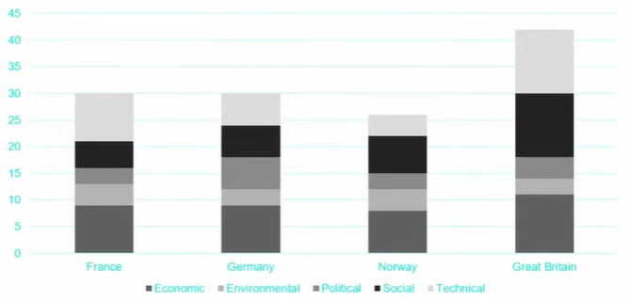
- 부정의(Injustice) 리스트
  - 분배적(distributive), 절차적(procedural), 범세계적(cosmopolitan), 인식적 (recognition) 부정의로 제시하였으며 조사 결과 120개의 부정의를 파악. 분배(57)가 가장 많았으며, 인식적(32), 범세계적(18), 절차적(13) 순으로 나타남.
  - 규모(세로축), 과정(가로축)로 프레임을 만듦. 규모는 지역, 국가, 세계로 구분하였으며, 과정은 제조·분배, 소비, 폐기처분 및 재활용으로 구분
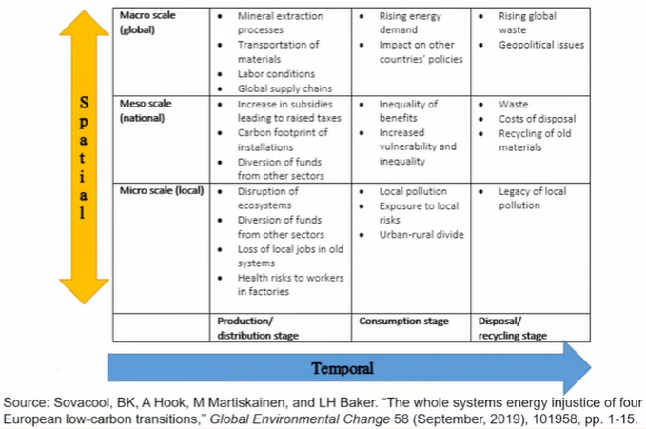
  - 유럽에서 일어나는 에너지 전환이 전세계에 영향을 끼치고 있음. 위기가 가속화되면서 캐나다 오일샌드 시장에 위협이 되고 태양광 발전의 확대가 미국의 LNG 수출을 방해하고, 스마트미터기의 수요로 인해 남미 광산에서 리튬이 채굴되는 등 영향을 끼치고 있음. 유럽 내에서만의 문제가 아닌 그 외 지역으로 외부성이 전이되고 있음을 확인.
  - 에너지 영향은 가장 취약한 계층인 e-폐기물 근로자, 광물 공급사슬 관련자, 프랑스 와인농가, 현대판 노예와 같은 강제노동자, 여성과 아이들, 노조와 근로자 등에 크게 끼침. 누가 재생에너지의 영향을 가장 크게 받고 있는지 조사한 결과 인간 외 종(種), 즉 동식물이 77%를 차지하였고 인간이 기술을 개발할 때마다, 즉 재생에너지의 기술 발전에 의해서도 많은 동식물과 어민, 강제노동자, 여성, 원주민, 소수민족 등 취약 계층에 해를 입히고 있다는 것을 확인할 수 있음.
- 네 가지 지역사회 프랑스 와인농가, 독일 태양광 제조업 공장 근로자, 영국 스마트미터기 관련 가나의 e-폐기물 노동자, 노르웨이 EV 관련 콩고 코발트 광산 노동자에 대해 커뮤니티 인터뷰, 전문가 인터뷰 등으로 조사했으며 운반근로자, 무역상, 경찰, 안전점검자 등 다양한 사람을 만나 인터뷰 진행
  - 프랑스 원전 근처에 와인농가가 많이 있는데 세슘 등 위험 물질 유출 사고로 인한 매출의 급격한 감소 등을 경험.
  - 중국의 태양광 산업이 급격히 성장하면서 독일 태양광 업계의 근로자들이 만 명 이상의 독일 근로자들이 실직하고 태양광 산업 단지 지역 내 세수 감소, 기존 시설 관리를 위한 유지비 지출 등의 문제가 발생.
  - 10만명의 가나 사람들이 e-폐기물의 고철 더미 위에서 극심한 가난에 시달리고 있음. 영국의 e-폐기물의 70%가 가나로 흘러들어 가고 있는데, 가나의 어린 아이들은 학교에도 못가고 고철 처리 노동을 하다 죽는 사건도 발생. 구리와 금을 분리하기 위해 폐기물을 소각하는 과정에서 암 유발 물질이 다량 발생하여 평균 수명이 짧고 모자 보건, 신생아 사망률의 문제가 심각.
  - 콩고 코발트 영세 수공업자는 수은중독, 페스트 등 질병에 걸리거나 부상 위험에 노출.
- 시사점
  - 128개의 공동 이익을 확인. 부정의한 전환도 있지만 환경적, 경제적, 사회적, 정체적인 공동 이익도 존재. 자부심(pride) 등 수치화할 수 없는 비환경적, 비경제적인 요소도 있기 때문에 정교한 설계가 필요.
  - 혁신의 상호보완성, 결합에 대한 분석도 가능. E.g. 태양광전지(solar PV)와 스마트미터기, 전기차와(EV)와 에너지저장장치 등이 결합
  - 정책을 만들 때 경제적인 측면뿐만 아니라 사회적, 환경적, 정치적 요소들을 모두 고려할 필요가 있으므로 전체적인 차원에서 고려해야 함
  - 유럽의 네 가지 케이스를 통해 저탄소 전환은 모든 사람에게 이익이 되는 것이 아니라 착취적이고 가부장적이며 차별적이고 환경파괴적인 명백한 부정적 영향이 있음. 소수민족이나 토착민들은 사막화에 노출될 가능성도 존재
  - 부당성은 원자력에서만 있던 것이 아니라 스마트미터기, EV, 디스플레이, 배터리에도 있어 왔음. 아이러니하게도 에너지를 민주화하기 위한 과정에서 오히려 부정의를 가져오는 경우가 있음을 확인. 일부는 역설적으로 빈곤을 근절하기 위해 사용되기 때문에 빈곤층을 돕기 위해 다른 빈곤층을 희생
  - 절차적 부당성은 기술이나 프로그램과 별개일 수 있음. 프랑스, 한국의 원자력은 원자력의 디자인, 정보 공개의 투명성 등등에서 다를 수 있음. 영국은 스마트미터기 사업을 정부가 아닌 공급자가 하는데 80여개 중 20여개가 파산. 공급업체가 바뀔 시 수리 받을 수 없어 엄청난 불편을 감수해야 함. 따라서 에너지 전환에 있어서는 기술 자체만 볼 것이 아니라 정책, 거버넌스, 규제를 잘 만드는 것이 더 중요.
  - 범세계적 영향은 다범위적(multi-scalar)이며 유럽(국지적)에서만 발생하는 것이 아님. 프랑스의 원자로 설계를 위해 전 세계(나이지리아, 나미비아, 카자흐스탄 등) 우라늄 채굴 현장에서 많은 사람들이 고통받고 있음을 알아야 함. 중국의 태양광 산업체에서의 저임금 제조인력 문제, 콩고의 구리와 코발트 광물 근로자, 가나의 e-폐기물 문제 등
  - SDG의 7번째 목표인 ‘청정 에너지에 대한 접근’은 에너지 효율을 개선한다는 내용인데, 목표를 달성하는 과정에서 녹색 대 녹색, 빈곤 대 빈곤의 갈등이 일어나고 있음. 따라서 포용적 정의를 고려해야 함.
  - 탈탄소 분열을 모호하게 하거나 감추는 개념적인 접근법이나 연구설계를 피해야 함. 북반구에서는 탄소가 줄고 회복력이 높아지고 있는 반면, 남반구는 악화가 되고 있음. 우리가 세계 절반이 잘 살자고 나머지 절반을 위험에 몰아 넣을 수는 없음.
  - 에너지 정의는 분배, 절차, 범세계적, 포용적(인식적) 정의 등 4가지 요소를 모두 통합하여 개념적 도구, 분석적 도구로써도 사용될 수 있으며 에너지 소비자가 정보에 입각해 교통 수단 결정, 정치인 투표 등 일상적인 선택에서 부정의를 최대한 줄여가는 방향으로 선택하게 하는 의사결정 도구를 제공할 수 있음.

Q&A
- 송미영 경기연구원 부원장
- 경기도 공공정책은 온실가스 감축, 예산 투입을 통한 기술 혁신, 투자, 에너지 전환 부분에만 집중하며 에너지형평성과 지속가능성 정도는 논의했지만 에너지전환까지 관점을 확대하지 못하고 있는 상황. 취약 지역, 계층에 대해서 개념적인 관점에서만 접근했음을 깨닫고 실질적인 접근을 위해 기본 자료 구축과 분석이 필요하다고 느낌. 에너지 정의 중에서 비용과 혜택 측면에만 매몰되어 있었고 과정과 인지(포용) 측면에서는 부족한 부분이 있었다고 생각.
- 에너지 정책에 있어서 자연·생태중심적 측면은 개념적 접근만 했을 뿐, 관련 예산 수립이나 탄소인지예산 등에서 생태중심 관점은 도입하고 못하고 있는 실정이므로 관점을 넓힐 필요가 있다는 생각.
- 우리나라에서의 에너지 망은 서울 및 수도권은 혜택을 편리하게 누리는 지역, 그 외 지방은 에너지를 생산하고 공급하는 지역, 그 가운데에 있는 지역은 에너지를 옮기는(송전선망) 인프라가 들어서는 지역으로 구분되어 왔으며 그 과정 중에 수많은 논쟁이 있었으나 결국은 경제적 혜택과 이익 관점에서 모든 문제들을 합리화하고 소수에 희생을 강요하는 식의 정책이 지속되어 옴. 에너지 정의 관점을 공공정책에 도입하기 위해 노력해야겠다는 생각.
- 안병진 지구와사람 공동대표
- (Q) 에너지 정의를 어떻게 정치제도에 반영할 수 있을 것인지?
- (A) 에너지 원칙들은 대학 차원, 서울 차원, 한국 차원, 아태지역 차원 등 다양한 규모(scale)로 적용될 수 있음. 또한 환경과 환경법의 매칭이 굉장히 중요하다고 생각하는데 환경과 법을 엮게 되면 해결하고자 하는 것을 명확히 할 수 있음(오염 문제, 빈곤문제, 의사결정의 문제인지 등등) 그리고, 문제를 명확히 하면 각각 문제에 필요한 행동을 결정할 수 있음. 모든 문제를 국가차원에서 해결할 수는 없으며 문제에 따라서 주체와 액션이 달라짐(예를 들어 원자력 문제의 경우 국제적 차원에서 다루어야 하며 국제기구가 중요 행동을 취해야 한다던지…)
- 또한, ‘공평한 전환을 위한 정책 제언’ 도 중요함. 지방, 노동, 규제, 국가 차원에서 어떤 공공정책을 만들고 이행해 나가야 하는지에 대한 조사 결과(INNOPATH)를 참고. 항상 정책이라는 것은 에너지 정의가 간과될 필요가 없으며 충분히 포함될 여력이 있다고 생각됨.
- 임재민 에너지전환포럼 사무처장
- (Q) 한국은 원자력, 석탄 발전소의 밀집도가 세계에서 가장 높음. 재생에너지의 빠른 보급 및 확대 과정에 있어 갈등도 다수 발생. 태양광 발전에 있어서는 농촌에서의 갈등이 다수 발생(농지 지주와 임대농 간 갈등, 농촌공동체 와해 등). 따라서, 태양광 발전 확대에 따라 분배적, 절차적 정의를 어떻게 이행할 것인가? 그리고 정의로운 에너지 전환을 위해서는 천천히 문제를 최소화화고 포용적으로 나아가야 하지만 동시에 에너지 전환이 빨리 이뤄지지 않을 시에 더 많은 원자력, 석탄 발전소가 운영되는 딜레마를 어떻게 해결할 것인가? 농촌공동체가 주도하는 에너지전환 정책 설계의 해외의 좋은 사례 말씀 부탁. 원자력 발전소가 많은 지역에서의 에너지전환 속도가 더 느리게 이루어지는 연구결과에 대한 설명 부탁
  - (A) 덴마크의 커뮤니티 에너지가 좋은 예시. 풍력의 80~90%가 협동조합, 중소기업, 농민의 소유. 독일 태양광도 패널을 가구 차원에서 소유하는 등 로컬 중심. 단, 대규모이고 생계적 문제가 많이 엮여있는(수력발전소) 경우는 개인이나 지역주민에게 소유권을 주지 않음.
  - 원자력의 탄소 발자국 문제. 원자력은 carbon-free가 아님. 만약 제조 생산업체가 생산가동시간을 줄이고 해체 과정에서 시간이 너무 오래 걸린다면 원자력과 천연자원이 비슷한 수준으로 갈 수 있음. 그러나, 공장이 계속 가동된다면 이야기가 달라짐. 결국, 원자력은 항상 저탄소이거나 항상 고탄소이지 않음. 신재생에너지 사용 국가와 원자력 사용 국가에서 누가 탈탄소를 빨리 하는가를 살펴보았을 때 신재생에너지 국가가 더 빠르게 탈탄소한 것으로 나타남. 신재생은 모듈 기반이기 때문에 신속한 이행이 가능한 것으로 나타남.
  - 또 공급차원에서의 강요로도 설명할 수 있음. 원자력 주력 국가는 재생에너지를 하지 않고 재생에너지를 많이 하는 국가는 원자력을 하지 않음. 그 이유는 두 가지가 투자를 받기 위해 서로 경쟁하기 때문. 지적재산권 등이 서로 배타적인 관계에 있어 경쟁하고 있는 것. 결론적으로는 신재생에너지이든 원자력이든 속도에 차이는 있을 수 있지만 탈탄소는 충분히 가능

